Tài liệu
Lập kế hoạch đề án
XÂY DỰNG WEBSITE QUẢN LÝ CỬA HÀNG QUẦN ÁO (KHÁCH HÀNG THÂN THIẾT)
Mở đầu
Mục tiêu của tài liệu
- Thể hiện danh sách các công việc mà đội dự án cần phải thực hiện.
- Ước lượng được chính xác (tương đối) thời gian và chi phí hoàn thành dự án.
- Phân công công việc cho các thành viên trong đội dự án.
Cấu trúc của tài liệu
- Cấu trúc phân chia công việc theo WBS
- Ước lượng thời gian
- Ước lượng chi phí
- Lập lịch biểu
- Phân bổ tài nguyên
Nội dung
- Cấu trúc phân chia công việc WBS
  - Cấu trúc outline
0.0Hệ thống website quản lý cửa hàng quần áo (khách hàng thân thiết)
1.0 Phân tích yêu cầu.
1.1 Nghiên cứu khả thi.
1.2 Phân tích và thu thập yêu cầu.
1.3 Đặc tả yêu cầu.
2.0 Phân tích hệ thống
2.1 Xác định yêu cầu hệ thống.
2.2 Mô hình hóa các yêu cầu hệ thống.
3.0 Thiết kế hệ thống
3.1 Thiết kế kiến trúc.
3.2 Thiết kế giao diện.
3.3 Thiết kế chương trình.
3.4 Thiết kế cơ sở dữ liệu.
3.5 Thiết kế lớp phương thức.
4.0 Cài đặt hệ thống.
4.1 Xây dựng cơ sở dữ liệu.
4.2 Xây dựng giao diện chính.
4.3 Module QL người dùng.
4.4 Module QL sản phẩm.
4.5 Module tìm kiếm và đề xuất sản phẩm.
4.6 Module giỏ hàng và đặt mua hàng.
4.7 Module Sự kiện & khuyến mãi.
4.8 Module khách hàng thân thiết.
4.9 Module QL đơn hàng.

4.10 Tích hợp hệ thống.
5.0 Kiểm thử
5.1 Kiểm thử đơn vị.
5.2 Kiểm thử chức năng.
5.3 Kiểm thử tích hợp.
5.4 Kiểm thử chấp nhận.
6.0 Phát hành sản phẩm
6.1 Xây dựng tài liệu.
6.1 Báo cáo.

  - Cấu trúc cây
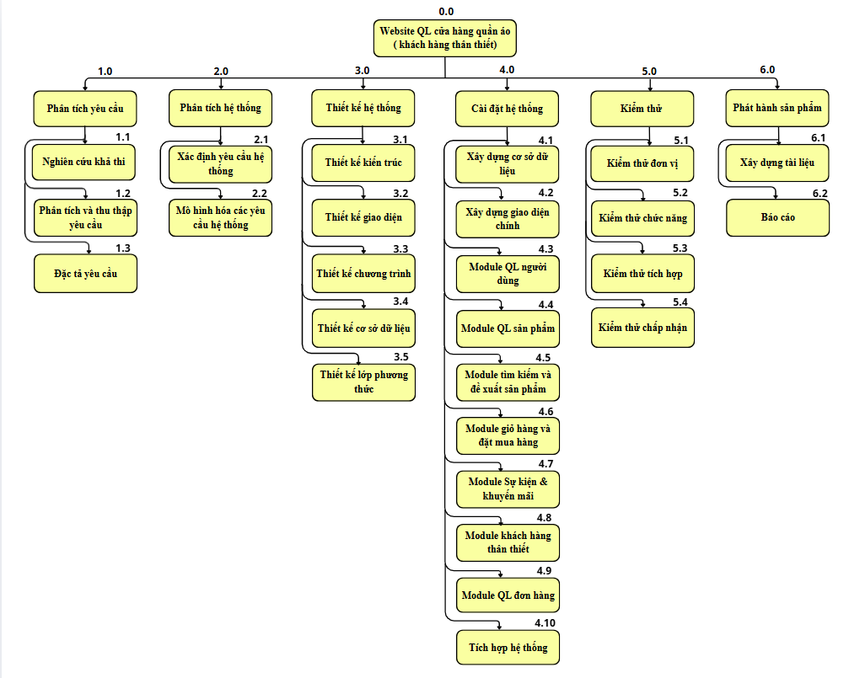
Hình: cây cấu trúc phân chia công việc WBS
- Ước lượng điểm chức năng

- Ước lượng thời gian
Ước lượng thời gian hoàn thành chi tiết như sau:
- Phân tích yêu cầu: 5 ngày/4 người
+ Nghiên cứu khả thi: 1 ngày/4 người
+ Thu thập & phân tích yêu cầu: 2 ngày/4 người
+ Đặc tả yêu cầu: 2 ngày/4 người
- Phân tích hệ thống: 4 ngày/4 người
+ Xác định yêu cầu hệ thống: 1 ngày/4 người
+ Mô hình hóa các yêu cầu: 3 ngày/4 người
- Thiết kế hệ thống: 10 ngày/4 người
+ Thiết kế kiến trúc: 2 ngày/4 người
+ Thiết kế giao diện: 3 ngày/2 người
+ Thiết kế chương trình: 2 ngày/2 người
+ Thiết kế cơ sở dữ liệu: 2 ngày/1 người
+ Thiết kế lớp và phương thức: 3 ngày/2 người
- Cài đặt hệ thống: 30 ngày/4 người
+ Xây dựng cơ sở dữ liệu: 2 ngày/2 người
+ Xây dựng giao diện chính: 3 ngày/2 người
+ Xây dựng module quản lý người dùng: 3 ngày/1 người
+ Xây dựng module quản lý sản phẩm: 4 ngày/1 người
+ Xây dựng module tìm kiếm và đề xuất sản phẩm: 5 ngày/1 người
+ Xây dựng module giỏ hàng và đặt mua hàng: 4 ngày/1 người
+ Xây dựng module sự kiện & khuyến mãi: 3 ngày/1 người
+ Xây dựng module khách hàng thân thiết: 4 ngày/1 người
+ Xây dựng module quản lý đơn hàng: 3 ngày/1 người
+ Tích hợp hệ thống: 2 ngày/4 người
- Kiểm thử: 8 ngày/4 người
+ Kiểm thử đơn vị: 2 ngày/4 người
+ Kiểm thử chức năng: 3 ngày/4 người
+ Kiểm thử tích hợp: 2 ngày/4 người
+ Kiểm thử chấp nhận: 1 ngày/4 người
- Phát hành: 3 ngày/4 người
+ Xây dựng tài liệu: 2 ngày/4 người
+ Báo cáo: 1 ngày/4 người
Tổng thời gian dự kiến để hoàn thành dự án là: 60 ngày với 4 thành viên (theo lịch thực hiện có bố trí các công việc song song).
4.Ước lượng chi phí
Dựa vào thời gian dự kiến để hoàn thành dự án là 60 ngày và chi phí phục vụ cho mỗi ngày làm việc của một nhân viên là 50.000VND. Ta sử dụng phương pháp bottom-up để tính chi phí dự kiến hoàn thànhh đề án như sau:
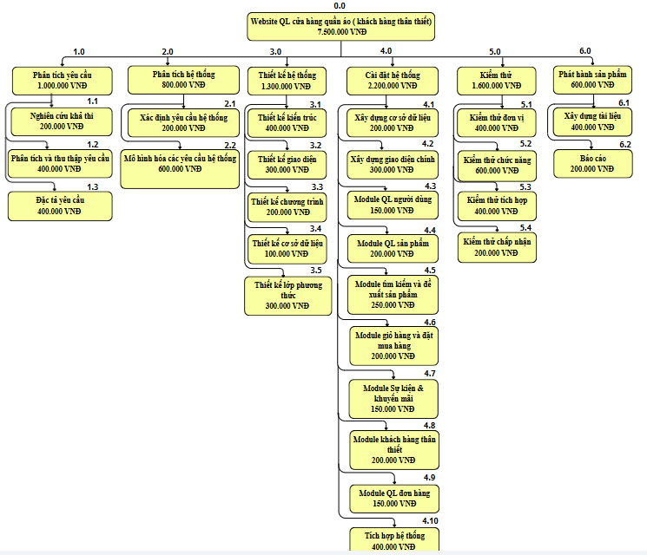
Hình: cây cấu trúc ước lượng chi phí tổng thể của dự án
Như vậy tổng chi phí để hoàn thành đề án là: 7.500.000 VND (mười hai triệu năm trăm nghìn Việt Nam đồng).
- Lập lịch biểu:
Dựa vào nguồn nhân lực là 4 người của nhóm phát triển là:
- Lê Thảo Quyên
- Huỳnh Thị Thanh Thảo
- Nèang Ra
- Lê Minh Đức
cùng với thời gian dự kiến và phần bổ nguồn lực ở phần 2. Sau đây, chúng tôi tiến hành lập lịch biểu cho dự án bao gồm: công việc, thời gian thực hiện, và nhân lực đảm nhân công việc. Chi tiết như sơ đồ bên dưới:
- Sơ đồ Gantt

Hình: sơ đồ Gantt phân bổ thời gian và nhân lực 1

Hình: sơ đồ Gantt phân bổ thời gian và nhân lực 2
- Phân bổ tài nguyên

Hình: sơ đồ Gantt phân bổ tài nguyên 1

Hình: sơ đồ Gantt phân bổ tài nguyên 2

